PROTOCOLLO DI REGOLAMENTAZIONE

DELLE MISURE PER IL CONTRASTO ED IL CONTENIMENTO DELLA DIFFUSIONE DEL COVID-19 NELLE ASSOCIAZIONI SPORTIVE PER LA PRATICA DEL CANOTTAGGIO

PREMESSA
Il presente Protocollo, che dovrà essere adottato dai soggetti affiliati personalizzandolo in funzione delle specifiche caratteristiche dell’impianto sportivo al quale si riferisce, definisce le misure per il contrasto ed il contenimento della diffusione del COVID-19 negli ambienti sportivi, ed in particolare negli impianti e per la pratica del canottaggio.
Il Protocollo è una linea guida indicativa per le società e tiene conto delle discipline e regolamentazioni nazionali vigenti non potendo entrare nello specifico delle normative locali che sarà la società stessa eventualmente ad integrare.
Lo sport del Canottaggio è caratterizzato dallo svolgimento di gran parte dell’attività all’aperto con uscite in acqua, su mare e acque interne (laghi, fiumi o bacini artificiali), su natanti singoli o multipli. Nel caso di natanti singoli il distanziamento interpersonale è garantito dalla stessa imbarcazione sulla quale il praticante (canottiere) esce.

Nel caso di natanti multipli gli atleti non sono mai posti l’uno frontalmente all’altro ad eccezione dei timonieri di alcune imbarcazioni multiple per il canottaggio; in questo caso la distanza interpersonale è superiore a 1 mt sempre e il timoniere (nel solo caso in cui sia frontale all’equipaggio) dovrà indossare i dispositivi di protezione personale (visiera protettiva). Gli allenamenti, per la natura stessa degli sport praticati, non prevedono in alcun modo il contatto fisico tra i praticanti.
Gli impianti per la pratica del canottaggio sono caratterizzati dalla prossimità all’acqua e comprendono le seguenti aree: rimessaggi all’aperto o chiusi, spogliatoi con docce, bagni, palestre, parti comuni quali sale formazione e riunione, segreteria. In taluni impianti è prevista la pratica di altri sport per i quali sono individuati specifici Protocolli che peraltro non dovranno interferire tra loro non prevedendo contatto durante la pratica (es. Canoa, Tennis, Vela e Nuoto). Per gli impianti ove non è possibile un adeguato distanziamento nei locali spogliatoi è prevista la chiusura di questi ultimi; in questo caso i praticanti dovranno avere con se una sacca per il ricovero degli abiti non sportivi da posizionare nei rimessaggi o in prossimità delle postazioni di imbarco per l’uscita.

Tutto il personale, gli atleti, i tecnici, i soci e i fornitori sono tenuti ad uniformarsi con consapevole, costante e collaborativa puntualità alle disposizioni del presente Protocollo. Gli impianti non saranno accessibili al pubblico e gli allenamenti sono a porte chiuse, fino a nuove disposizioni governative.

NB
In tutti i casi in cui si parla di uso di mascherine si intende:
mascherine chirurgiche con marcatura CE o validate dall’Istituto Superiore di Sanità ai sensi dell’art. 15 del Decreto Legge n. 18/2020. In alternativa, con esclusivo riferimento a tali lavoratori potranno essere fornite mascherine filtranti prive di marcatura CE e prodotte in deroga alle vigenti norme sull’immissione in commercio, il cui utilizzo è espressamente consentito dall’art. 16, comma 2, del Decreto Legge n. 18/2020.

1. INFORMAZIONE
L’informazione è il primo elemento di prevenzione del contagio, informazione sul virus e sulle modalità di contagio (vedi SCHEDA ALLEGATA), informazione sui corretti atteggiamenti e sui dispositivi di protezione individuale, informazione riferita all’impianto.
L’impianto sportivo deve essere un luogo sicuro. A tal fine, un’informazione adeguata e puntuale è la prima iniziativa di precauzione e per questo motivo si assume l’impegno di portare a conoscenza di tutti i frequentatori le indicazioni necessarie alla tutela della loro salute e sicurezza. L’informazione sarà articolata nel seguente modo:
A. Informazione preventiva
A tutti gli utenti e ai collaboratori/lavoratori sarà fornita un’apposita nota informativa contenente le indicazioni essenziali del presente Protocollo.
In particolare, l’informativa riguarderà:
- l’obbligo per ciascuno di non fare ingresso nella sede Associativa e di rimanere al proprio domicilio in caso di positività al virus o di sottoposizione alle misure della quarantena o dell’isolamento fiduciario (ad esempio, per contatto stretto con persone positive nonché in presenza di febbre oltre 37.5° o di altri sintomi influenzali (prendendo contatto, in questo caso, con il medico curante e/o altra Autorità sanitaria indicata dalla normativa in vigore);
- il divieto di permanenza presso l’impianto sportivo al manifestarsi dei sintomi febbrili/influenzali di cui al punto precedente avendo cura di rimanere a adeguata distanza dalle persone presenti;
- l’impegno a rispettare tutte le disposizioni emanate dall’Associazione (in particolare, quelle concernenti il distanziamento sociale, le regole di igiene delle mani e gli altri comportamenti corretti sul piano dell’igiene).

Nota Bene
Gli Atleti oltre ad essere in possesso della specifica certificazione di idoneità agonistica (DM 18/02/82) o non agonistica (D.M. 24/04/13) o di particolare ed elevato impegno cardiovascolare (D.M. 24/04/13), in corso di validità e dovranno sottoscrivere l’allegata autodichiarazione (Allegato 1/a).
Gli atleti vengono divisi in due gruppi in base alla citata autodichiarazione attestante la presenza ovvero l’assenza di infezione da SARS-COV-2 e di rischi di contagio per gli altri per quanto di propria conoscenza.
1. Atleti COVID+ accertati e guariti e atleti che abbiano avuto sintomi riferibili tra i quali, a titolo non esaustivo, temperatura corporea > 37,5 °C, tosse, astenia, dispnea, mialgie, diarrea, anosmia, ageusia.
2. Atleti COVID- e atleti asintomatici nel periodo della pandemia.
Per gli Atleti di cui al Gruppo 1, si esegue lo stesso screening previsto per gli Atleti Professionisti COVID+ e sintomatici di cui alle Linee Guida dell’Ufficio Sport della Presidenza Consiglio dei Ministri (consultabile sul sito). Gli atleti Covid+ dovranno osservare un periodo individuale di graduale ripresa nei successivi 15 gg prima di iniziare gradualmente gli allenamenti e sotto l’attento controllo del Medico sociale o, in assenza, del Medico Sportivo. Il Medico potrà, a suo giudizio, ampliare test ed esami.

B. Informazione preventiva ai terzi
Le indicazioni di cui alla precedente lettera A saranno portate a conoscenza, con analoga nota informativa messa a disposizione, a tutti i soggetti esterni che faranno ingresso nell’impianto sportivo.
L’ingresso nei locali delle persone terze sarà permesso a seguito di manifesta adesione ai contenuti della nota (Allegato 1/b), con il conseguente impegno a conformarsi alle disposizioni ivi previste.
C. Informazione all’interno dell’impianto sportivo
Prevista apposizione di cartellonistica (Allegato 2) relativa alle prescrizioni e istruzioni di igiene suggerite dal Ministero della Salute, nei seguenti punti: in corrispondenza dell’ingresso, ingresso spogliatoi, area ristori, servizi igienici, bacheca generale.
- Informazione generale rispetto a:
    - l’obbligo di rimanere al proprio domicilio in presenza di febbre (oltre 37.5°C) o altri sintomi influenzali e di chiamare il proprio medico;
    - il divieto di accesso a chi, negli ultimi 14 giorni, abbia avuto contatti con soggetti risultati positivi al COVID-19 o provenga da zone a rischio secondo le indicazioni dell’OMS (Organizzazione Mondiale della Sanità);
    - La consapevolezza di non poter fare ingresso o di poter permanere nell’impianto sportivo e di doverlo dichiarare tempestivamente laddove, anche successivamente all’ingresso, sussistano le condizioni di pericolo (sintomi di influenza, temperatura);
    - l’impegno a rispettare tutte le disposizioni e in particolare, mantenere la distanza di sicurezza, osservare le regole di igiene delle mani e tenere comportamenti corretti sul piano dell’igiene
    - lavarsi spesso le mani;
    - coprire le vie aeree quando si tossisce e starnutisce;
    - cestinare i fazzolettini di carta, una volta utilizzati;
    - non toccarsi occhi, naso e bocca con le mani;
    - porre particolare attenzione all’igiene delle superfici;
    - mantenere una distanza interpersonale di almeno 1 metro;
    - evitare contatti stretti quali abbracci o strette di mano.

- Ulteriore cartellonistica
  - Apposizione nei servizi igienici delle istruzioni per il corretto lavaggio delle mani
  - Apposizione cartelli rispetto distanza 1mt
Apposizione cartelli sul numero di persone previste al massimo nei locali chiusi
La società sportiva può individuare all’interno della propria struttura organizzativa uno o più referenti sul tema di misure di prevenzione da contagio da Covid-19 nel sito sportivo, al quale/ai quali gli operatori sportivi possano rivolgersi per qualsiasi bisogno (richiesta di informazioni o necessità di comunicazioni).

2. MODALITÀ DI INGRESSO
A. Controllo della temperatura
La frequentazione dell’impianto sportivo sarà subordinata alla sottoscrizione di un modulo di autodichiarazione (Allegato 1b) nel quale attestare di aver provveduto autonomamente a domicilio alla misurazione e di aver rilevato una temperatura corporea non superiore a 37,5°C.
In alternativa il responsabile societario potrà subordinare la frequentazione dell’impianto sportivo alla misurazione della temperatura corporea, che comunque non dovrà essere superiore a 37,5°C , tramite termometro ad infrarossi o dispositivi similari.

B. Richiesta di informazioni
Tramite il modulo di autodichiarazione l’Associazione acquisirà l’attestazione dell’assenza delle condizioni che, a norma di legge, comportano l’obbligo tassativo di rimanere al proprio domicilio (in particolare, la sottoposizione alle misure della quarantena o dell’isolamento fiduciario).

C. Orari apertura
Gli orari di apertura dell’impianto sportivo sono organizzati in modo da:
- consentire lo svolgimento delle pulizie giornaliere;
- ridurre il numero di utenti contemporaneamente presenti differenziando gli orari per le varie attività e corsi;
- presenza di istruttori e allenatori nel corso dello svolgimento delle attività con verifica rispetto delle misure individuate ed in particolare del distanziamento, per quanto possibile utilizzare per certi tipi di didattica la Formazione a Distanza.

Registro Presenze
Per il rilevamento della presenza di atleti, praticanti e altro personale nei luoghi ove si svolgono le attività sportive o nei locali, può essere istituito un registro costituito da moduli giornalieri, con la suddivisione dei turni e degli orari - compilato periodicamente - ovvero altra soluzione anche tecnologica che consenta la possibilità di prenotare l’accesso alle strutture tracciando ingressi e uscite.

3. PULIZIA E SANIFICAZIONE
La pulizia e la sanificazione dei locali sono le azioni fondamentali che, insieme al distanziamento interpersonale, possono evitare la diffusione del virus.
Con riferimento alla PULIZIA, con utilizzo di detergenti con funzione disinfettante provvisti di autorizzazione/registrazione rilasciata dal Ministero della Salute, si dispone quanto segue:

a) Locali (v. elenco di cui al punto 6) effettuata con frequenza giornaliera

- Attrezzature sportive condivise (remoergometri, remi, manubri, cyclette, panche ecc.) effettuata ad ogni utilizzo dall’atleta al completamento della seduta di allenamento.

- Imbarcazioni di canottaggio effettuata alla fine di ogni sessione di allenamento per le parti più a contatto con le mani quali zona intorno al carrello e manicotti/impugnature dei remi.

- Locali comuni, porte, servizi igienici, L’Associazione dedicherà particolare attenzione alla pulizia dei locali comuni (spogliatoi, palestre, ecc.) e delle installazioni (porte, mancorrenti, finestre, ecc.) dove maggiore è la frequenza ovvero la possibilità di contatto. Tutti i frequentatori saranno sensibilizzati sull’importanza di attenersi alle norme di comportamento igienico-sanitario per concorrere a mantenere la massima pulizia e salubrità di tali ambienti.

- Mezzi di trasporto L’Associazione provvederà ad una frequente pulizia dei propri mezzi di trasporto, furgoni, dotandone ognuno di un erogatore di gel igienizzante.

Per quanto concerne la SANIFICAZIONE, l’Associazione procederà alle relative operazioni con il supporto di azienda specializzata:
▪ nel rispetto di quanto previsto dalla circolare del Ministero della Salute n. 5443 del 27 febbraio 2020, espressamente richiamata nel Protocollo condiviso del 14 marzo 2020, qualora un caso conclamato di COVID19 abbia soggiornato nei locali dell’impianto sportivo.

4. PRECAUZIONI IGIENICHE PERSONALI
L’igiene personale eseguita correttamente è decisiva per la riduzione della diffusione del virus. (allegato 3)
In tutti i locali igienici sarà esposto un depliant contenente le indicazioni da seguire per una corretta pulizia ed igienizzazione delle mani, nel presupposto che un utilizzo frequente di acqua e sapone, laddove possibile, esclude di per sé la necessità di ricorrere a gel igienizzanti
Nei luoghi distanti dai servizi igienici e in generale laddove non sia possibile lavarsi le mani con acqua e sapone, saranno comunque collocati e mantenuti costantemente riforniti e puliti distributori di gel.
E’ raccomandato privilegiare il lavaggio delle mani.
E’ obbligatorio che le persone presenti adottino tutte le precauzioni igieniche, in particolare per le mani

5. DISPOSITIVI DI PROTEZIONE INDIVIDUALE
- Mascherine (allegato 4)
Fermo restando il rispetto della distanza interpersonale minima di un metro è comunque obbligatorio l’uso di mascherine protettive all’interno dei locali societari e nelle situazioni di compresenza a bordo di uno stesso mezzo di trasporto.
L’utilizzo di mascherine è previsto per il personale che effettua attività di pulizia; per tali soggetti saranno messe a disposizione mascherine chirurgiche con marcatura CE o validate dall’Istituto Superiore di Sanità ai sensi dell’art. 15 del Decreto Legge n. 18/2020. In alternativa, con esclusivo riferimento a tali lavoratori potranno essere fornite mascherine filtranti prive di marcatura CE e prodotte in deroga alle vigenti norme sull’immissione in commercio, il cui utilizzo è espressamente consentito dall’art. 16, comma 2, del Decreto Legge n. 18/2020.
In alternativa, saranno fornite nei casi suddetti mascherine FFP2 con marcatura CE o validate dall’INAIL ai sensi della citata norma di legge. In tutti i casi in cui saranno fornite, le mascherine dovranno essere utilizzate ed indossate in modo corretto, nel rispetto delle indicazioni date a corredo della fornitura.

6. GESTIONE DEGLI SPAZI COMUNI
Sono definite le seguenti procedure di ingresso, permanenza ed uscita, in tutti i casi vi è l’obbligo dell’uso della mascherina. Le modalità di utilizzo dovranno essere parametrate agli spazi disponibili nel caso di spazi estremamente ridotti valutarne la chiusura. Per tutto quanto non disciplinato nel presente paragrafo far riferimento alle specifiche dell’allegato 5.
• Corridoi: la frequentazione deve avvenire alternando i flussi quando i corridoi hanno larghezza inferiore a 2 mt,
• Palestre: è preferibile l’utilizzo delle attrezzature specifiche di allenamento all’aperto mantenendo il distanziamento interpersonale di 2 mt..
• Spogliatoi: L’Associazione chiede ai frequentatori di limitare per quanto possibile l’utilizzo; la frequentazione deve essere ridotta al minimo definendo, in funzione delle caratteristiche dei locali, la capienza massima per ciascuno. Vietato lasciare indumenti negli spogliatoi; gli abiti personali andranno riposti in borse sportive di proprietà dell’utente. In caso di utilizzo armadietti questi devono essere sanificati dopo l’uso.
Gli spogliatoi per dirigenti e allenatori sono possibilmente separati rispetto a quelli per atleti e utenti.
• Servizi igienici: nei servizi igienici saranno presenti mezzi detergenti.
• Docce: se di difficile gestione rimangono chiuse fino a fine emergenza, in alternativa vedi allegato 5;
• Aree ristoro con distributori automatici: evitare assembramenti e procedere periodicamente nella giornata alla pulizia. Mettere a disposizione, guanti monouso per l’utilizzo rimangono chiuse fino a fine emergenza
• Locali ristorazione annessi all’impianto sportivo: applicate le regolamentazioni del settore
• Segreteria e uffici: consentito accesso ad un utente per volta con mantenimento della distanza interpersonale con il personale addetto.
• Rimessaggi imbarcazioni: la frequentazione per la movimentazione delle imbarcazioni deve avvenire nel rispetto delle distanze interpersonali.
• Sale riunioni: rimangono chiuse fino a fine emergenza. Le riunioni degli Organi collegiali saranno tenute esclusivamente in videoconferenza.
Eventuali riunioni tecniche allenatori/atleti dovranno svolgersi prioritariamente in videoconferenza o, a fine allenamento, all’aperto con mantenimento del distanziamento interpersonale e utilizzo della mascherina.

7. GESTIONE DEGLI SPAZI ESTERNI – allenamento
In questo particolare periodo di pandemia gli allenamenti vengono svolti all’aperto sempre nel rispetto della distanza interpersonale (che in questo caso aumenta a mt.2).
Gli allenamenti in acqua possono essere effettuati anche in imbarcazioni con equipaggio multiplo. L’allenatore che segue l’atleta in allenamento in acqua non dovrà essere in scia della barca in allenamento e a distanza non inferiore a 10 mt.
In caso di imbarcazione con timoniere, frontale rispetto all’equipaggio, questi dovrà indossare la visiera protettiva
8. PARAROWING
Le norme del presente documento valgono altresì per le sedute di allenamento degli atleti/e con disabilità con le seguenti specifiche integrazioni.
• L’assistente dell’atleta ai fini del presente documento è assimilato alla figura dell’allenatore.
• L’assistente dell’atleta che, per le mansioni da svolgere, non possa rispettare il distanziamento interpersonale di almeno 1 metro è tenuto all’uso di guanti monouso e della mascherina.
• Nelle operazioni di preparazione dell’imbarcazione sia singola che in equipaggio così come nelle operazioni alaggio dell’imbarcazione, ove necessiti il supporto dell’allenatore e/o dell’assistente dell’atleta che non consenta rispettare il distanziamento interpersonale di almeno 1 metro, si è tenuti all’uso di guanti monouso e mascherina.
• Eventuali protesi, ortesi, carrozzine e ausili dell’atleta durante la seduta di allenamento non devono essere lasciati nei locali adibiti a spogliatoio in quanto non consentirebbero una corretta e periodica pulizia e sanificazioni dei locali stessi.
• L’attrezzatura specifica in uso a più atleti per lo svolgimento dell’attività sportiva (imbraghi, sedute, etc .) deve essere oggetto di sanificazione e/o pulizia prima e dopo l’uso.

9. AERAZIONE E VENTILAZIONE
I locali al chiuso (servizi igienici, spogliatoi) devono essere adeguatamente aerati e ventilati. Qualora presenti impianti di trattamento aria questi devono essere impostati con uso senza ricircolo dell’aria.

10. RIUNIONI, EVENTI E FORMAZIONE
A. Riunioni
E’ previsto il massimo ricorso alle riunioni a distanza, secondo le modalità telefoniche e di web conference.
11. PUBBLICO
L’impianto sportivo rimarrà chiuso al pubblico fino a fine emergenza. Gli accompagnatori, ove possibile, potranno accostarsi con i propri mezzi all’ingresso, senza accedere ai locali interni o ai rimessaggi.

12. AGGIORNAMENTO DEL PROTOCOLLO
L’aggiornamento del Protocollo è in capo al Consiglio Direttivo dell’Associazione.

Allegato 1/a

DICHIARAZIONE (atleti)

Il sottoscritto _________________________________________________________________________

nato a ______________________________________________________ il _ _ /_ _ / _ _ _ _

e residente in _______________________________________________________________________________________

indirizzo mail di reperibilità__________________________________________________________________
utenza telefonica_________________________________________________________________________

ATTESTA

◻ a) di non aver avuto diagnosi accertata di infezione da Covid-19.

◻ b) di non aver avuto sintomi riferibili all’infezione da Covid-19 tra i quali, temperatura corporea > 37,5°C, tosse, astenia, dispnea, mialgie, diarrea, anosmia, ageusia nelle ultime settimane.

◻ c) di non aver avere avuto contatti a rischio con persone che sono state affette da coronavirus (familiari, luogo di lavoro, eccetera).

Dichiara inoltre che, nel rispetto delle misure atte a contenere il contagio da Covid 19, informerà tempestivamente codesta spettabile Società /Associazione nel caso in cui la situazione dichiarata nella presente attestazione, nei punti a), b) e c), dovesse cambiare.

Autorizzo la misura della temperatura corporea, In caso di controllo, della temperatura corporea ed il trattamento dei dati personali di cui alla nota 2) in calce.

In fede,

______________________
(firma leggibile)

_________________
[luogo e data

---------------------------------------------------------------------------------------------------------------------------------------------------------------------
Note
1. In caso di minori, la dichiarazione deve essere compilata e sottoscritta da entrambi i genitori.
2. Le informazioni di cui sopra saranno trattate in conformità al Regolamento UE n.2016/679 (regolamento generale sulla protezione dei dati personali) per le finalità e le modalità di cui all’informativa resa ai sensi dell’art.13 del predetto Regolamento

Allegato 1/b
MODELLO DICHIARAZIONE (generale)

DICHIARAZIONE

Il sottoscritto ________________________ nato a __________________ il ________________

Indirizzo e-mail di reperibilità________________________________________________________

DICHIARA
- di provvedere quotidianamente a misurarsi la temperatura corporea riscontrando che questa è inferiore a 37.5°C;
- di non avere avuto contatti diretti con soggetti risultati positivi al COVID-19
- di non aver ricevuto comunicazione da parte delle Autorità Sanitarie in merito ad un suo contatto diretto con una persona contagiata dal Coronavirus;
- di essere a conoscenza dell’obbligo di rimanere al proprio domicilio in presenza di febbre (oltre 37.5°C) o altri sintomi influenzali e di chiamare il proprio medico;
- di essere consapevole di non poter fare ingresso o di poter permanere presso l’impianto sportivo e di doverlo dichiarare tempestivamente laddove, anche successivamente all’ingresso, sussistano le condizioni di pericolo (sintomi di influenza, temperatura);
- di impegnarsi a rispettare tutte le disposizioni, a mantenere la distanza di sicurezza, a osservare le regole di igiene delle mani e tenere comportamenti corretti sul piano dell’igiene).

______________________________________
(firma leggibile)

Informazioni di tipo generale Allegato 2
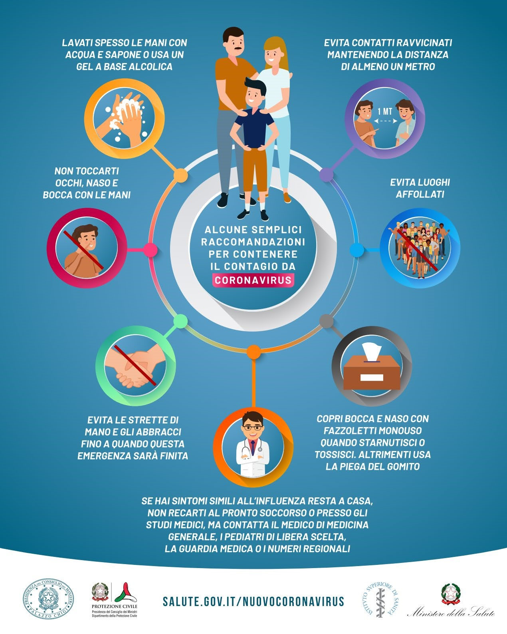

Cartellonistica Allegato 2

MISURE di RIDUZIONE della diffusione del Coronavirus
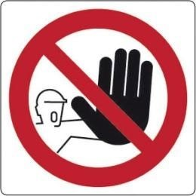 | È fatto divieto di accesso all’azienda da parte di coloro che non sono stati preventivamente autorizzati dalla stessa, secondo le procedure applicabili  È fatto divieto di accesso a persone con sintomi quali febbre (maggiore di 37,5°C), tosse, raffreddore o soggetti a provvedimenti di quarantena o risultati positivi al virus.
Qualora una persona dovesse rientrare in uno di questi casi:
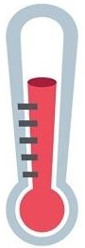 |  | Sintomi quali febbre  (37,5°C), tosse, difficoltà respiratorie | 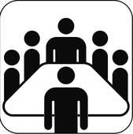 | Aver avuto contatti faccia a faccia in locale chiuso con persone risultate infette o a  grave sospetto di infezione
NEGLI ALTRI CASI PRE-AVVISARE, |  |  | SPIEGANDO IL MOTIVO DELLA VISITA
- Posta o pacchi: consegna alla porta
- Manutenzione impianti: richiedere autorizzazione
- Rifornimento macchine erogatrici cibo e bevande: attendere personale FIC

Cartellonistica da posizionare nei bagni e nei corridoi

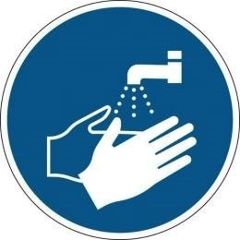 | Lavare frequentemente le mani;  Lavare le mani con acqua e sapone per almeno 60 secondi;  Pulire le superfici con soluzioni detergenti / sanificanti. |  | Evitare di toccare con le mani la bocca e gli occhi prima di averle lavate;  Evitare strette di mano, baci e abbracci.  Non toccarsi gli occhi e la bocca con le mani .
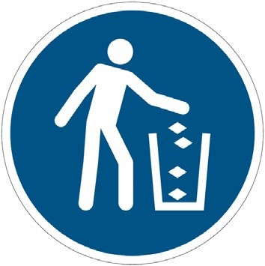 | Utilizzare fazzoletti monouso per soffiarsi il  naso e gettarli, una volta utilizzati in appositi cestini.  Evitare l’uso promiscuo di bottiglie o bicchieri Coprirsi la bocca se si tossisce o starnutisce |  | Evitare contatti ravvicinati con persone che presentino sintomi  influenzali quali tosse e raffreddore.  Mantenere la distanza > 1 metro dalle persone  Scegliere di effettuare meeting a distanza
Durante le attività, rispettare le seguenti indicazioni:
- Rimanere a distanza > 1 metro.
- Indossare sempre idonee misure anti contagio e di prevenzione (mascherine);
- Non scambiarsi baci, abbracci o strette di mano;
- Lavarsi frequentemente le mani rispettando la procedura di lavaggio affissa all’interno dei servizi igienici;
- Detergere disinfettare la propria postazione di lavoro allenamento;
- Non toccarsi occhi, bocca e naso con le mani. Se necessario, usare fazzoletti monouso da gettare in appositi contenitori dopo ogni utilizzo

Cartello da esporre presso i distributori automatici

FRUIZIONE DEI DISTRIBUTORI AUTOMATICI
Visto il momento di particolare gravità, anche il momento della pausa può rappresentare un rischio di contagio
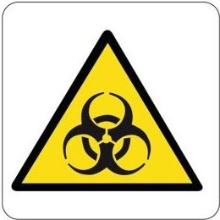 | Contaminazione: il contatto su superfici contaminate e il successivo portarsi le dita alla bocca, al naso o agli occhi, rappresenta una potenziale via di contagio, così come il formarsi di assembramenti nei pressi della macchinetta
Al fine di evitare quanto sopra riportato, sono obbligatori i successivi comportamenti
 | Prima di accedere al distributore, recarsi in bagno per lavarsi le mani avendo cura di rispettare le istruzioni di lavaggio esposte all’interno dei bagni stessi. Solo dopo, recarsi presso la il distributore automatico
 | Divieto di avvicinarsi a meno di un metro dagli altri frequentatori, atleti ecc. che stanno usufruendo del distributore o stanno consumando quanto prelevato. Qualora gli spazi non permettessero di rispettare tali distanze rimanere all’esterno dell’area di ristoro avendo cura di mantenere la distanza di almeno un metro dagli altri in coda
 | Dopo aver prelevato la bevanda o il cibo non sostare nei pressi del distributore ma posizionarsi ad una distanza di almeno un metro dalla macchinetta e dagli altri lavoratori che stanno consumando cibi e/o bevande. Una volta terminato, abbandonare l’area break per permettere la fruizione in sicurezza da parte di altri lavoratori.

Lavaggio Mani Allegato 3
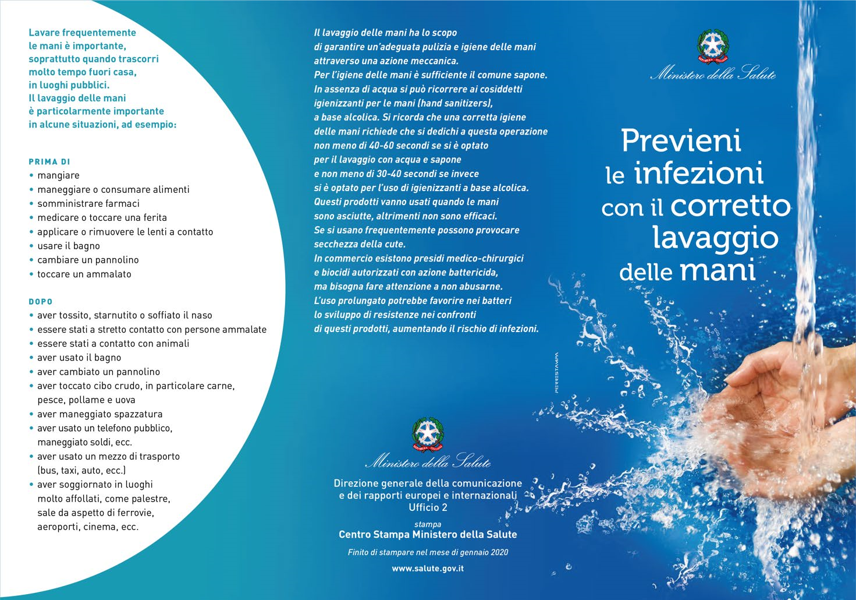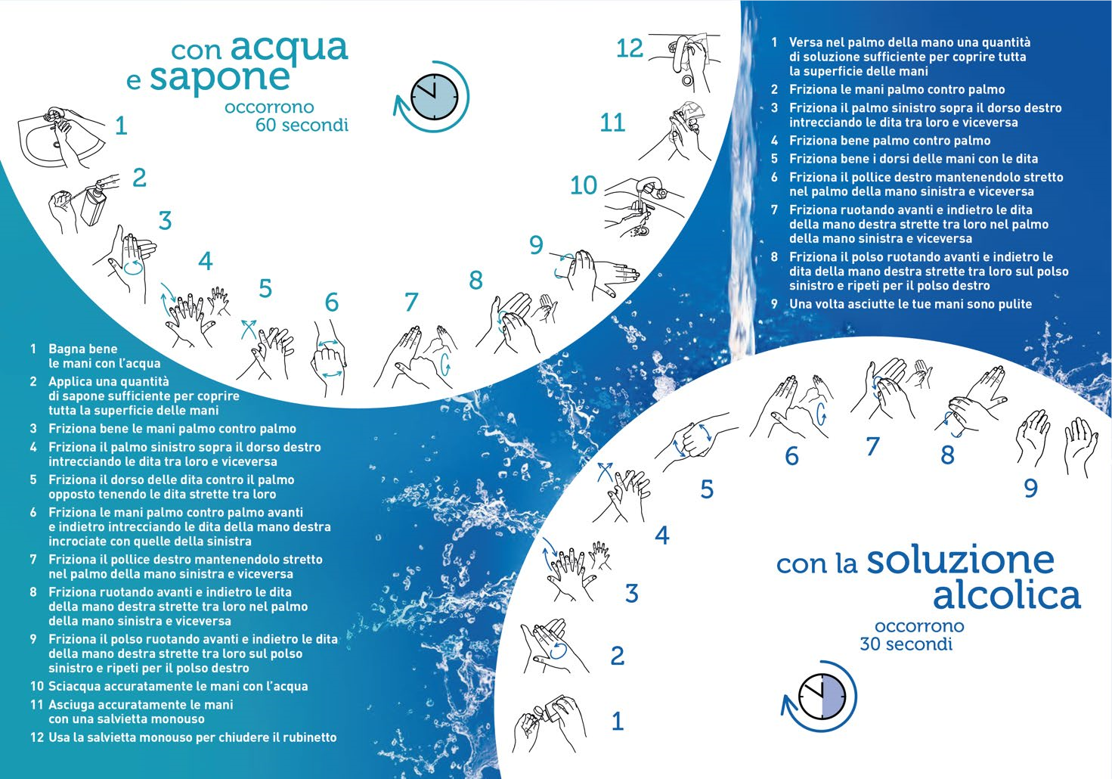
Istruzioni indossamento mascherina:
- prima di indossare la mascherina, lavati le mani con acqua e sapone o con una soluzione alcolica
(igienizzanti per le mani concentrazione di alcool di almeno il 60%)
- copri bocca e naso con la mascherina assicurandoti che aderisca bene al volto
- evita di toccare la mascherina mentre la indossi, se la tocchi, lavati le mani
- quando diventa umida, sostituiscila con una nuova e non riutilizzarla; infatti sono maschere monouso
- togli la mascherina prendendola dall’elastico e non toccare la parte anteriore della mascherina; gettala immediatamente in un sacchetto chiuso e lavati le mani.
Procedura
- Aprire la maschera
- Sagomarla sulle fattezze del naso
- Infilare la sezione inferiore della cinghia sulla testa attorno al collo
- Infilare successivamente quella superiore sopra le orecchie
Dopo avere sagomato la clip attorno al naso e avere garantito una buona adesione sul viso, è necessario eseguire due test di controllo:
- Portare le mani come mostrato nella fig.5 ed espirare in modo vigoroso, 6. Portare le mani come nella fig.6 ed inspirare vigorosamente.
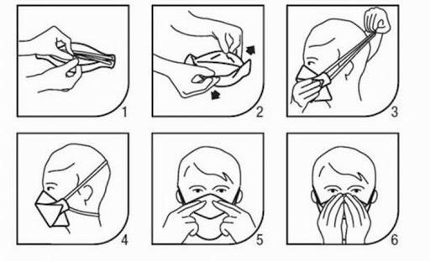

ALLEGATO 5 (Linee guida regioni per PALESTRE allegate al DPCM 17 maggio 2020)
Le presenti indicazioni si applicano a enti locali e soggetti pubblici e privati titolari di palestre, comprese le attività fisiche con modalità a corsi (senza contatto fisico interpersonale).
- Predisporre una adeguata informazione su tutte le misure di prevenzione da adottare.
- Redigere un programma delle attività il più possibile pianificato (es. con prenotazione) e regolamentare gli accessi in modo da evitare condizioni di assembramento e aggregazioni; mantenere l’elenco delle presenze per un periodo di 14 giorni.
- Potrà essere rilevata la temperatura corporea, impedendo l’accesso in caso di temperatura > 37,5 °C.
- Organizzare gli spazi negli spogliatoi e docce in modo da assicurare le distanze di almeno 1 metro (ad esempio prevedere postazioni d’uso alternate o separate da apposite barriere), anche regolamentando l’accesso agli stessi.
- Regolamentare i flussi, gli spazi di attesa, l’accesso alle diverse aree, il posizionamento di attrezzi e macchine, anche delimitando le zone, al fine di garantire la distanza di sicurezza:
o almeno 1 metro per le persone mentre non svolgono attività fisica,
o almeno 2 metri durante l’attività fisica (con particolare attenzione a quella intensa).
- Dotare l’impianto/struttura di dispenser con soluzioni idroalcoliche per l’igiene delle mani dei frequentatori/clienti/ospiti in punti ben visibili, prevedendo l’obbligo dell’igiene delle mani all’ingresso e in uscita.
- Dopo l’utilizzo da parte di ogni singolo soggetto, il responsabile della struttura assicura la disinfezione della macchina o degli attrezzi usati.
- Gli attrezzi e le macchine che non possono essere disinfettati non devono essere usati.
- Garantire la frequente pulizia e disinfezione dell’ambiente, di attrezzi e macchine (anche più volte al giorno ad esempio atra un turno di accesso e l’altro), e comunque la disinfezione di spogliatoi (compresi armadietti) a fine giornata.
- Non condividere borracce, bicchieri e bottiglie e non scambiare con altri utenti oggetti quali asciugamani, accappatoi o altro.
- Utilizzare in palestra apposite calzature previste esclusivamente a questo scopo.
- Tutti gli indumenti e oggetti personali devono essere riposti dentro la borsa personale, anche qualora depositati negli appositi armadietti; si raccomanda di non consentire l’uso promiscuo degli armadietti e di mettere a disposizione sacchetti per riporre i propri effetti personali.
- Per quanto riguarda il microclima, è fondamentale verificare le caratteristiche di aerazione dei locali e degli impianti di ventilazione e la successiva messa in atto in condizioni di mantenimento di adeguati ricambi e qualità dell’aria indoor. Per un idoneo microclima è necessario:
- garantire periodicamente l’aerazione naturale nell’arco della giornata in tutti gli ambienti dotati di aperture verso l’esterno, dove sono presenti postazioni di lavoro, personale interno o utenti esterni (comprese le aule di udienza ed i locali openspace), evitando correnti d’aria o freddo/caldo eccessivo durante il ricambio naturale dell’aria; ▪ aumentare la frequenza della manutenzione / sostituzione dei pacchi filtranti dell’aria in ingresso (eventualmente anche adottando pacchi filtranti più efficienti); ▪ in relazione al punto esterno di espulsione dell’aria, assicurarsi che permangano condizioni impiantistiche tali da non determinare l’insorgere di inconvenienti igienico sanitari nella distanza fra i punti di espulsione ed i punti di aspirazione; ▪ attivare l’ingresso e l’estrazione dell’aria almeno un’ora prima e fino ad una dopo l’accesso da parte del pubblico; ▪ nel caso di locali di servizio privi di finestre quali archivi, spogliatoi, servizi igienici, ecc., ma dotati di ventilatori/estrattori meccanici, questi devono essere mantenuti in funzione almeno per l’intero orario di lavoro;
- per quanto riguarda gli ambienti di collegamento fra i vari locali dell’edificio (ad esempio corridoi, zone di transito o attesa), normalmente dotati di minore ventilazione o privi di ventilazione dedicata, andrà posta particolare attenzione al fine di evitare lo stazionamento e l’assembramento di persone, adottando misure organizzative affinché gli stessi ambienti siano impegnati solo per il transito o pause di breve durata; ▪ negli edifici dotati di specifici impianti di ventilazione con apporto di aria esterna, tramite ventilazione meccanica controllata, eliminare totalmente la funzione di ricircolo dell’aria; ▪ Relativamente agli impianti di riscaldamento/raffrescamento che fanno uso di pompe di calore, fancoil, o termoconvettori, qualora non sia possibile garantire la corretta climatizzazione degli ambienti tenendo fermi gli impianti, pulire in base alle indicazioni fornite dal produttore, ad impianto fermo, i filtri dell’aria di ricircolo per mantenere i livelli di filtrazione/rimozione adeguati. ▪ le prese e le griglie di ventilazione devono essere pulite con panni puliti in microfibra inumiditi con acqua e sapone, oppure con alcool etilico al 75%;
- evitare di utilizzare e spruzzare prodotti per la pulizia detergenti/disinfettanti spray direttamente sui filtri per non inalare sostanze inquinanti, durante il funzionamento.
- Tutti gli indumenti e oggetti personali devono essere riposti dentro la borsa personale, anche qualora depositati negli appositi armadietti; si raccomanda di non consentire l’uso promiscuo degli armadietti e di mettere a disposizione sacchetti per riporre i propri effetti personali.

SCHEDA INFORMATIVA SULLE CARATTERISTICHE DELL’AGENTE VIRALE SARS-CoV-2
I coronavirus (CoV) sono un’ampia famiglia di virus respiratori che possono causare malattie da lievi a moderate. Altri coronavirus umani di originale animale (virus zoonotici) sono stati responsabili nell’ultimo ventennio di epidemie di sindromi respiratorie gravi: la SARS nel 2002/2003 (sindrome respiratoria acuta grave) e la MERS nel 2012 (sindrome respiratoria mediorientale). Sono definiti in tal modo per le punte a forma di corona che sono presenti sulla loro superficie. I coronavirus sono comuni in molte specie animali (domestiche e selvatiche) e possono attraverso passaggi in altre specie animali arrivare ad infettare l’uomo. Nel 2002 si è verificata l’epidemia SARS causata dal virus SARS-CoV-1 e nel 2012 l’epidemia MERS causata dal virus MERS-CoV, entrambi appartenenti alla famiglia Coronaviridae, genere beta.
Nel dicembre 2019 viene identificato un nuovo coronavirus umano zoonotico responsabile di gravi patologie infiammatorie polmonari riconducibili a SARS. Nella prima metà del mese di febbraio l'International Committee on Taxonomy of Viruses (ICTV) ha assegnato al nuovo coronavirus il nome definitivo: "Sindrome respiratoria acuta grave coronavirus 2" (SARS-CoV-2). Nell’11 febbraio 2020 l'Organizzazione Mondiale della Sanità ha annunciato che la malattia respiratoria causata dal nuovo coronavirus è stata chiamata Covid-19.
MODALITA’ DI TRASMISSIONE
Il nuovo coronavirus è un virus respiratorio caratterizzato da una elevata contagiosità che si diffonde principalmente attraverso il contatto con le goccioline del respiro (droplets) espulse dalle persone infette ad esempio tramite: la saliva, tossendo, starnutendo o anche solo parlando; contatti diretti personali; le mani, ad esempio toccando con le mani contaminate bocca, naso o occhi. Il virus è caratterizzato da una elevata contagiosità. In rari casi il contagio può avvenire attraverso contaminazione fecale. I cd. “droplets”, goccioline pesanti, normalmente riescono a percorrere uno spazio non superiore al metro, prima di cadere a terra; questa è la ragione per cui un distanziamento di un metro è considerato sufficiente a prevenire la trasmissione. Occorre però considerare l’incidenza di fattori ambientali. Lo spostamento d’aria causato dall’atleta e/o il posizionamento in scia, possono facilitare la contaminazione da droplet su distanze maggiori rispetto alla misura canonica di distanziamento sociale. In queste circostanze, più elevato è il vento, maggiore sarà il distanziamento richiesto per garantire le condizioni di sicurezza.
Normalmente le malattie respiratorie non si tramettono con gli alimenti che comunque devono essere manipolati rispettando le buone pratiche igieniche. Secondo i dati attualmente disponibili, le persone sintomatiche sono la causa più frequente di diffusione del virus. L’OMS considera non frequente l’infezione da nuovo coronavirus prima che si sviluppino sintomi, seppure sono numerose le osservazioni di trasmissione del contagio avvenuti nei due giorni precedenti la comparsa di sintomi. Il periodo di incubazione varia tra 2 e 12 giorni; 14 giorni rappresentano il limite massimo di precauzione. La via di trasmissione più frequente è quella respiratoria, in seconda analisi quella da superfici contaminate con il tramite delle mani e un successivo contatto con le mucose orali, nasali e con le congiuntive.
SINTOMI
I sintomi più comuni di un’infezione da coronavirus nell’uomo includono febbre, tosse, difficoltà respiratorie. Nei casi più gravi, l'infezione può causare polmonite, sindrome respiratoria acuta grave (ARDS), insufficienza renale, fino al decesso. I coronavirus umani comuni di solito causano malattie del tratto respiratorio superiore da lievi a moderate, come il comune raffreddore, che durano per un breve periodo di tempo. I sintomi possono includere: rinorrea (naso che cola); cefalea (mal di testa); tosse; faringite (gola infiammata); febbre; sensazione generale di malessere, diarrea.
Come altre malattie respiratorie, l’infezione da nuovo coronavirus può causare sintomi lievi come rinite (raffreddore), faringite (mal di gola), tosse e febbre, oppure sintomi più severi quali polmonite con difficoltà respiratorie anche molto gravi. Di comune riscontro è la presenza di anosmia (diminuzione/perdita dell’olfatto) e ageusia (diminuzione/perdita del gusto), che sembrano caratterizzare molti quadri clinici. In alcuni casi l’infezione può essere fatale. Le persone più suscettibili alle forme gravi sono gli anziani e quelle con malattie preesistenti. Le patologie preesistenti più frequenti nei soggetti deceduti sono malattie cardiovascolari, ipertensione arteriosa, diabete mellito di tipo 2 e malattie respiratorie croniche, quali la broncopneumopatia cronica ostruttiva. Dato che i sintomi provocati dal nuovo coronavirus sono aspecifici e simili a quelli del raffreddore comune e del virus dell’influenza, è possibile, in caso di sospetto, effettuare esami di laboratorio per confermare la diagnosi. L’unico esame in grado di determinare la presenza di un’infezione attiva, ove non si ricorra all’isolamento virale mediante coltura, è ad oggi il tampone rinofaringeo con ricerca mediante Real Time-PCR (RT-PCR) dell’acido nucleico virale.
I test sierologici, secondo le indicazioni dell’OMS, non possono sostituire il test diagnostico molecolare su tampone, tuttavia possono fornire dati epidemiologici riguardo la circolazione virale nella popolazione anche lavorativa. Circa l’utilizzo dei test sierologici nell’ambito della sorveglianza sanitaria per l’espressione del giudizio di idoneità, allo stato attuale, quelli disponibili non sono caratterizzati da una sufficiente validità per tale finalità. In ragione di ciò, allo stato, non emergono indicazioni al loro utilizzo per finalità sia diagnostiche che prognostiche nei contesti occupazionali, né tantomeno per determinare l’idoneità del singolo lavoratore e/o atleta.

